**INFORMACE PRO ŽÁKY A RODIČE K E-STRAVĚ**

1. Možnost přihlášení na [www.estrava.cz](http://www.estrava.cz) nebo lze stáhnout aplikaci do mobilu z „Obchod Play“ nebo „App Store“ s názvem „eStrava“ od Ulrich software
2. Zadejte kód školní jídelny: **0400**
3. Kód strávníka: **přidělené číslo např. 7**
4. Heslo: se skládá z prvního písmena jména a prvního písmene příjmení a přiděleného čísla bez háčků např. **az7 (Anna Žlutá, kód strávníka 7)**

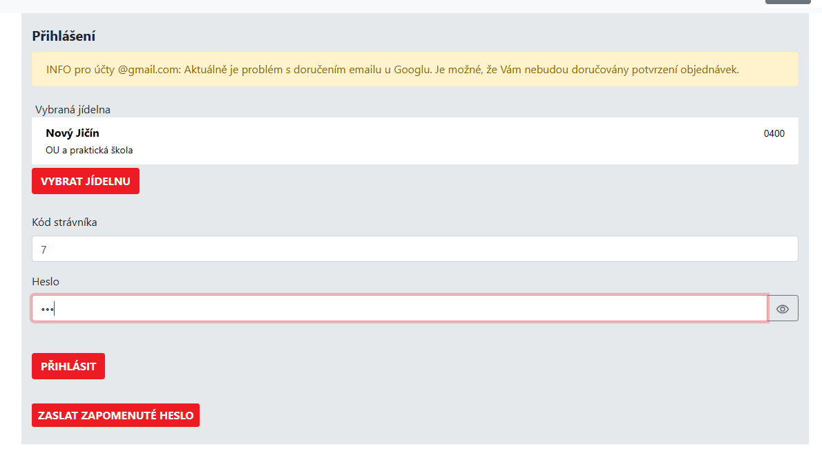

1. **Přihlášení obědů**: volba obědu č.1 nebo č.2 a kliknu na tlačítko **ODESLAT**
2. **Odhlášení obědů:** kliknu na volbu č.0 a kliknu na tlačítko **ODESLAT**. Potvrzení o změně bude zasláno na e-mail, pokud ho vyplníte.

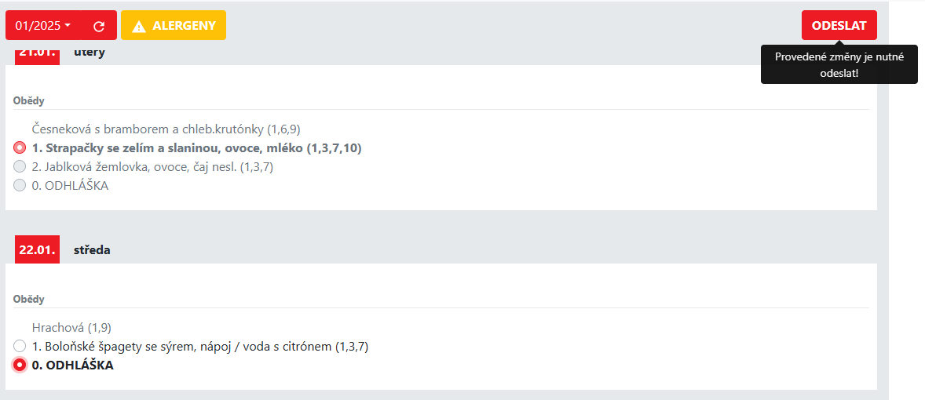



1. Pokud zvolíte oběd č.2, prosím o zapsaní i na nástěnce u školní jídelny.
2. Jednotlivé záložky si proklikejte

